Manual Control de Accesos.
- Introducción.
A raíz de los acontecimientos terroristas del 11 setiembre del 2001, el panorama mundial en cuanto a la seguridad cambió radicalmente. Dentro de esos cambios, la actividad portuaria como eslabón importante en la cadena de transferencia de bienes, ha tenido que adaptarse a esos cambios, entre los cuales está la aplicación de normas de seguridad contenida en el CODIGO INTERNACIONAL DE PROTECCION DE BUQUES E INSTALACIONES PORTUARIAS, conocido como Código PBIP. Dicho Código dicta una serie de medidas de seguridad, de manera que las instalaciones portuarias puedan ser certificadas como PUERTOS SEGUROS. Ante tal panorama, el país y puntualmente JAPDEVA, ha realizado grandes esfuerzos en aras de cumplir con las normas internacionales y entre las cuales ha adquirido e instalado un sistema de control de accesos peatonal y vehicular, de manera que permita el control automatizado de ingreso a las instalaciones portuarias.
El Manual de Control de Accesos, se ha elaborado en concordancia con el Código PBIP, el Reglamento de Operaciones Portuarias y el Manual de Seguridad.
Con el presente manual se pretende que el usuario portuario conozca mejor éste mecanismo automatizado, su funcionamiento y la mejor manera de utilizarlo, de manera que facilite tanto el control como la operación portuaria.

- Objetivo:
Brindar a los usuarios portuarios, sean internos o externos, un documento que sirva de herramienta que facilite la guía de actuación para el cumplimiento de los requerimientos establecidos para el correcto manejo del sistema de Control de Accesos automatizado. las armas de reglamento dentro de JAPDEVA, en cumplimiento a lo dispuesto en el Código PBIP.
- Procedimientos:

- Las empresas usuarias que requieren utilizar el sistema de control de accesos automatizado, sea para ingresar o excluir información a la base de datos, realizar inclusiones y exclusiones de permisos a las instalaciones portuarias de JAPDEVA deben utilizar EL archivo de Excel denominado “FORMULARIO UNICO”, que contiene 5 hojas: COMPAÑÍA – EMPLEADO – PERMISO EMPLEADO – VEHICULO – PERMISO VEHICULO.
PARA EL CASO DE QUE EL SISTEMA AUTOMATIZADO DE CONTROL DE ACCESOS NO ESTE FUNCIONANDO, EL USUARIO DEBERA TRAMITAR EL PÈRMISO DE INGRES DE FORMA IMPRESA ANTE LA INSTANCIA RESPECTIVA, SEA DIRECCION DE SEGURIDAD O INTENDENCIA RESPECTIVA.
2- Todo usuario debe de estar registrado en la base de datos de JAPDEVA. Para tal efecto se debe remitir vía electrónica, o cualquier otro medio de almacenamiento (llave maya, etc), la información a la administradora de la base de datos, suministrando datos de la compañía, el personal y vehículos según el FORMULARIO UNICO, de manera que sean incluidos en la base de datos.
Junto a la información de registro a la base de datos, se debe entregar los carne de los empleados para su respectiva programación.

3- Para efecto de tramitar los permisos de ingresos automatizados, éstos se deberán remitir por medio de correo electrónico y/o cualquier otro medio de almacenamiento (llave maya, etc) a las siguientes direcciones según sea el caso:
- usuarios clientes de JAPDEVA:
Los permisos solicitados por los usuarios de los puertos Hernan Garrón Salazar y Gastón Kógan Kógan, se enviarán a las siguientes direcciones de correo electrónico:
- permiso-de-ingreso@japdeva.go.cr

- Usuarios que se rigen por el reglamento denominado terceros:

COMPUTO DEBE INCLUIR LAS DIRECCIONES DE LAS INTENDENCIAS

- Después de enviado el correo electrónico con la SOLICITUD DE INGRESO, EL RECEPTOR DEL MENSAJE, SEA MONITOREO O LA INTENDENCIA RESPECTIVA, SEGÚN SEA EL CASO, DEBERA RESPONDER EL MENSAJE DEL USUARIO CON LA INFORMACION DE “MENSAJE RECIBIDO”.

- UNA VEZ QUE MONITOREO HAYA RECIBIDO LA SOLICITUD, SEA DE PARTE DEL USUARIO DIRECTO O LA INTENDENCIA, EL OPERADOR DE MONITOREO DEBERA REMITIR INFORMACION AL USUARIO CON EL detalle de la transacción:

- Transacción Satisfactoria: Se le envía un correo que indica que el archivo recibido cumple con los requisitos de forma y se procesó en el sistema de control de acceso.
- Transacción Fallida: Se le envía un correo regresando el archivo enviado, indicando que hay errores dentro del archivo de Excel, por lo que se tendría que corregir para reenviar a JAPDEVA y procesar de nuevo.
Este proceso de regresar el archivo a las empresas para corregir se realizará las veces que sea necesario, hasta que el archivo cumpla con los requisitos de forma y el sistema lo registre satisfactoria mente.

- Descripción del archivo de Excel “FORMULARIO UNICO” mencionado en el punto uno.
El archivo de Excel “FORMULARIO UNICO” consta de cinco hojas, COMPAÑÍA, EMPLEADO, PERMISO_EMPLEADO, VEHICULO, PERMISO_VEHICULO.

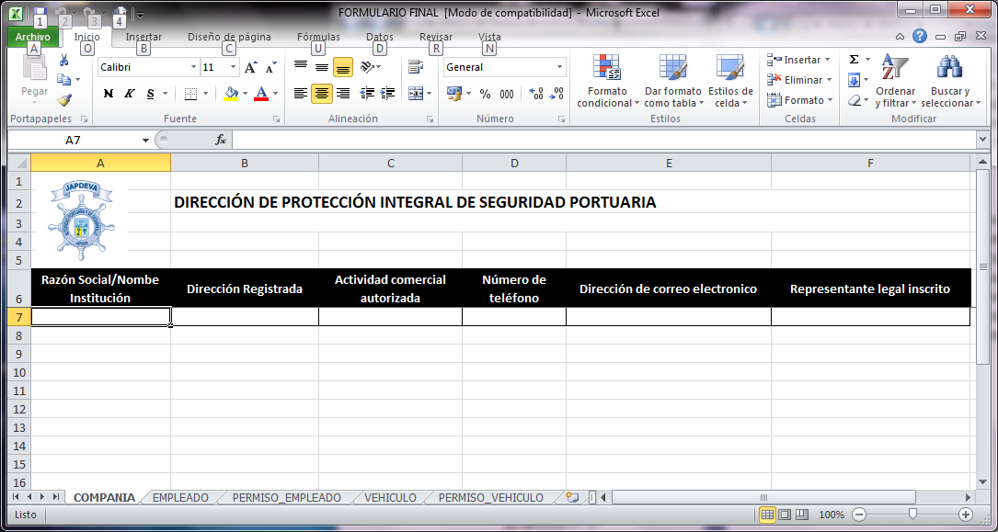
- Descripción de la hoja COMPANIA.
La hoja compañía consta de varias columnas que describen la información de la empresa que brindará servicios portuarios en los puertos Hernan Garrón Salazar y Gastón Kógan Kógan, celdas que son de fácil llenado y se describen a continuación:

  - Razón Social/Nombre Institución: Campo de tipo alfanumérico que debe de contener el nombre oficial de la empresa con la que se registró ante JAPDEVA, de no corresponder el nombre en el campo el archivo no será procesado.

  - Dirección Registrada: Campo de tipo alfanumérico que debe de contener la dirección oficial donde se encuentra ubicada la empresa que se registró ante JAPDEVA.

  - Actividad comercial autorizada: Campo de tipo alfanumérico que debe de contener la Actividad comercial autorizada de la empresa que se registró ante JAPDEVA.

  - Número de teléfono: Campo de tipo alfanumérico que debe de contener el número de teléfono de la empresa que se registró ante JAPDEVA.

  - Dirección de correo electrónico: Campo de tipo alfanumérico que debe de contener el correo electrónico de la empresa que se registró ante JAPDEVA.

  - Representante legal inscrito: Campo de tipo alfanumérico que debe de contener el nombre del representante legal de la empresa que se registró ante JAPDEVA.
- Descripción de la hoja EMPLEADO.
La hoja EMPLEADO consta de varias columnas que describen la información de los empleados que cada empresa registrará a su cargo, ya sea primer ingreso, cambio de datos personales, exclusiones y que posterior mente les solicitará permisos de ingreso según sea la operación en los puertos Hernan Garrón Salazar y Gastón Kógan Kógan, celdas que son de fácil llenado y se describen a continuación:

  - APELLIDO 1: Campo de tipo alfanumérico que debe de contener el Primer apellido del empleado que se requiere registrar ante Japdeva como parte de la empresa usuaria de las instalaciones portuarias.

  - APELLIDO 2: Campo de tipo alfanumérico que debe de contener el Segundo apellido del empleado que se requiere registrar ante Japdeva como parte de la empresa usuaria de las instalaciones portuarias.

  - NOMBRE: Campo de tipo alfanumérico que debe de contener el Nombre del empleado que se requiere registrar ante Japdeva como parte de la empresa usuaria de las instalaciones portuarias.

  - CEDULA: Campo de tipo alfanumérico que debe de contener el Número de cédula o Numero de pasaporte del empleado que se requiere registrar ante Japdeva como parte de la empresa usuaria de las instalaciones portuarias.

  - ID TARJETA: Campo de tipo alfanumérico que debe de contener el número de ID de credencial asignada del empleado que se requiere registrar ante Japdeva como parte de la empresa usuaria de las instalaciones portuarias. Esta labor Japdeva la realiza una vez enviado el formulario de manera electrónica y las tarjetas físicas de los empleados descritos en el formulario.

  - CARGO QUE DESEMPEÑA: Cargo que desempeña el trabajador descrito en los campos anteriores.

- Descripción de la hoja PERMISO_EMPLEADO.
La hoja PERMISO_EMPLEADO consta de varias columnas que describen el permiso de los empleados que laboraran según sea la necesidad de cada cliente o usuario, cada empresa es responsable del detalle aquí descrito ya que la mala manipulación de la información registrada por parte de los usuarios obligará a Japdeva a la devolución del formulario las veces necesarias, hasta que sea corregido en forma correcta.

  - FECHA DE LA SOLICITUD: Campo de tipo FECHA que debe de contener la fecha de cuando se solicita el permiso esto por cada usuario.
  - FECHA Y HORA DE INICIO: Campo de tipo personalizado dd/mm/yyyy hh:mm, este campo contiene la fecha y la hora de inicio del permiso a la persona que se requiere laborar en las instalaciones portuarias.

  - FECHAY HORA DE FINALIZACION: Campo de tipo personalizado dd/mm/yyyy hh:mm, este campo contiene la fecha y la hora de finalización del permiso a la persona que se requiere termine de laborar en las instalaciones portuarias.

  - CEDULA: Campo de tipo alfanumérico que debe de contener el Número de cédula o Numero de pasaporte del empleado que se requiere programar su ingreso ante Japdeva como parte de la empresa usuaria de las instalaciones portuarias.

  - ID TARJETA: Campo de tipo alfanumérico que debe de contener el número de ID de credencial asignada del empleado que se requiere programar su ingreso ante Japdeva como parte de la empresa usuaria de las instalaciones portuarias. El número de ID de empleado se ingresará por parte de la empresa solicitante ya que Japdeva le suministro en el apartado de ingreso de empleados este ID.

  - BARCO A ATENDER: Campo de tipo alfanumérico que debe de contener el nombre del barco que se atenderá por parte de las empresas usuarias de las instalaciones portuarias, según sea su programación.

- Descripción de la hoja VEHICULO.
La hoja VEHICULO consta de varias columnas que describen los vehículos de las empresas usuarias de las instalaciones portuarias, esto con el fin de indicar que tipo de dispositivo Booster se le asigna a sus vehículos para el ingreso por los accesos vehiculares, indicando que solo una persona podrá asignarse para el permiso y utilización, cada empresa es responsable del detalle aquí descrito ya que la mala manipulación de la información registrada por parte de los usuarios obligará a Japdeva a la devolución del formulario las veces necesarias, hasta que sea corregido en forma correcta.

  - Tipo de Vehículo: Campo de tipo alfanumérico, que debe de contener el tipo de vehículo que la empresa usuaria de las instalaciones portuarias designara para ingresar.

  - Marca: Campo de tipo alfanumérico, que debe de contener la marca del vehículo que la empresa usuaria de las instalaciones portuarias designara para ingresar.

  - Modelo: Campo de tipo alfanumérico, que debe de contener el modelo del vehículo que la empresa usuaria de las instalaciones portuarias designara para ingresar.

  - Placa: Campo de tipo alfanumérico, que debe de contener la placa del vehículo que la empresa usuaria de las instalaciones portuarias registro ante Japdeva.

  - Booster: Campo de tipo alfanumérico, que debe de contener el número único del booster, equipo adquirido por cada vehículo, equipo para programarse en las instalaciones de Japdeva, ventanilla para atención de usuarios de los puertos OPIP.

- Descripción de la hoja PERMISO_VEHICULO.
La hoja PERMISO_VEHICULO consta de varias columnas que describen el permiso de ingreso de los vehículos a las instalaciones portuarias según sea la necesidad de cada cliente o usuario, cada empresa es responsable del detalle aquí descrito ya que la mala manipulación de la información registrada por parte de los usuarios obligará a Japdeva a la devolución del formulario las veces necesarias, hasta que sea corregido en forma correcta.

  - FECHA DE LA SOLICITUD: Campo de tipo FECHA que debe de contener la fecha de cuando se solicita el permiso esto por cada vehículo.

  - FECHA Y HORA DE INICIO: Campo de tipo personalizado dd/mm/yyyy hh:mm, este campo contiene la fecha y la hora de inicio del permiso al vehículo que se requiere ingresar en las instalaciones portuarias.

  - FECHAY HORA DE FINALIZACION: Campo de tipo personalizado dd/mm/yyyy hh:mm, este campo contiene la fecha y la hora de finalización del permiso al vehículo que se requiere salir de las instalaciones portuarias.

  - BOOSTER: Campo de tipo alfanumérico que debe de contener el Número de BOOTER que se requiere programar su ingreso ante Japdeva como parte de la empresa usuaria de las instalaciones portuarias.

  - ID TARJETAHABIENTE: Campo de tipo alfanumérico que debe de contener el número de ID de credencial asignada del empleado que se requiere programar su ingreso ante Japdeva como parte de la empresa usuaria de las instalaciones portuarias. El número de ID de empleado se ingresará por parte de la empresa solicitante ya que Japdeva le suministro en el apartado de ingreso de empleados este ID.

  - BARCO A ATENDER: Campo de tipo alfanumérico que debe de contener el nombre del barco que se atenderá por parte de las empresas usuarias de las instalaciones portuarias, según sea su programación.

